Rapport et cahier des charges YESAGENCY

**Introduction :**

Pour une entreprise, le site web est un autre support de communication et de promotion, en complétant des supports traditionnels. L’avantage de ce support informatif est qu’il est interactif.

**Présentation de l’agence web :**

L’agence web **YESAGENCY** spécialisée en e-business, qui propose des solutions sur mesure pour la conception de sites sur internet. Nos compétences se résument au design et création de site web « front-end ».

**La cible :**

Les clients de notre agence web peuvent être des entreprises, des collectivités ou encore des associations.

**Nom de domaine :**

Nous avons choisi le nom yesagency.ma, **YESAGENCY**.

**Hébergement :**

Nous avons choisi Namecheap pour héberger notre site web ce qui va nous couter 300.00 dh par an incluant un certificat SSL

**Nos Potentiels Clients :**

Au début nous allons lancer des publicités sur les réseaux sociaux Facebook / Instagram / Twitter / Pinterest pour faire connaitre de notre agence, après nous allons se concentrer sur le trafic organique « SEO ».

Budget de publicité : 10000.00 dh

**La maquette de notre site :**

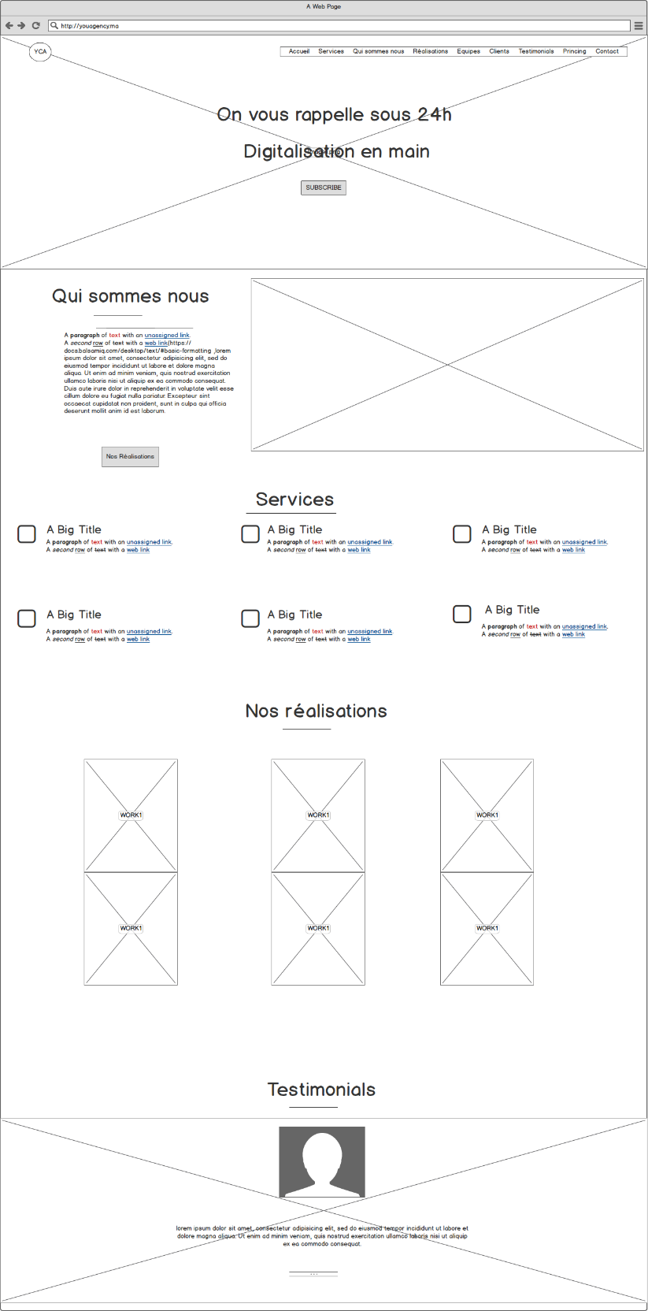

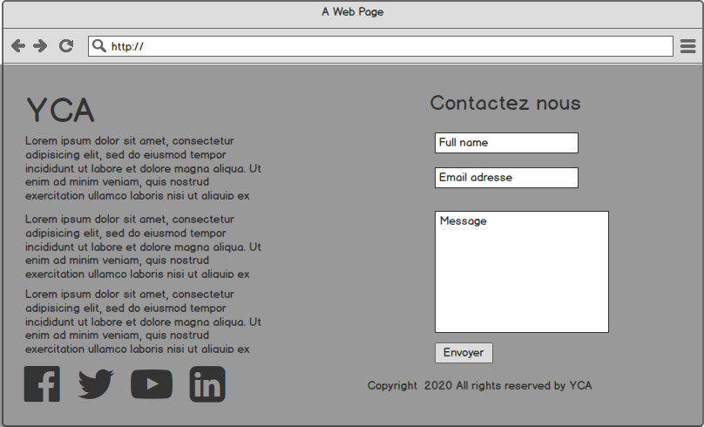

**Planning :**

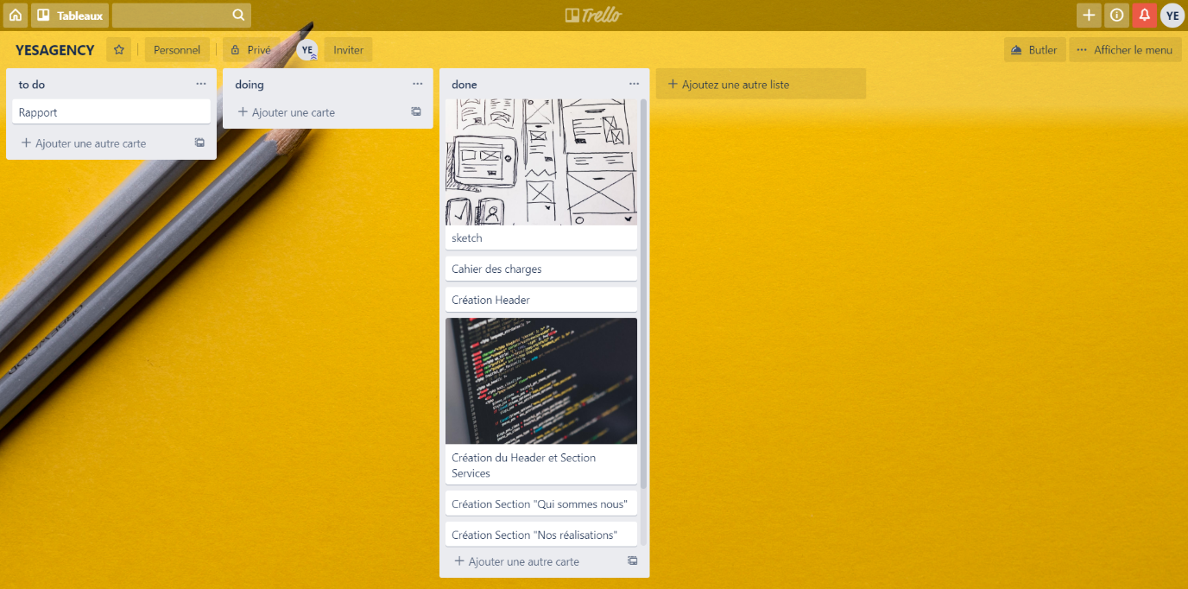

**Trello :** <https://trello.com/b/gT8JUuJv/yesagency>

**Repo sur GitHub :**

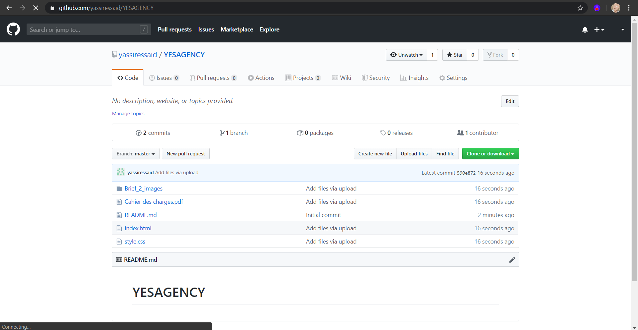

**GitHub :** <https://github.com/yassiressaid/YESAGENCY>

**Partie Développement :**

**Site Web**





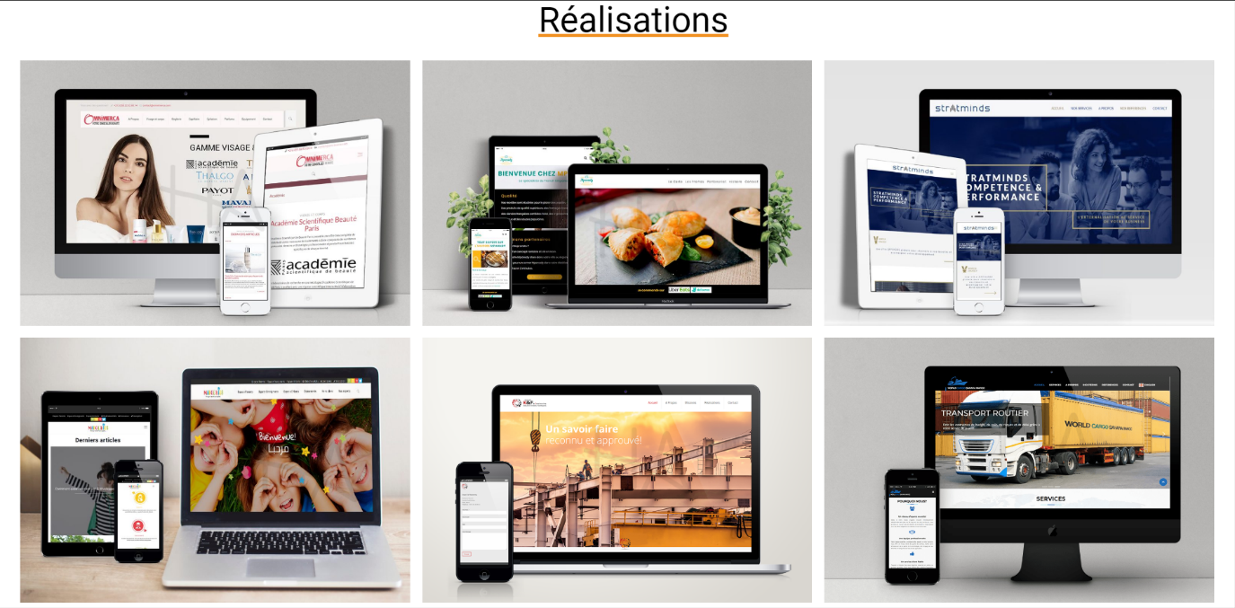

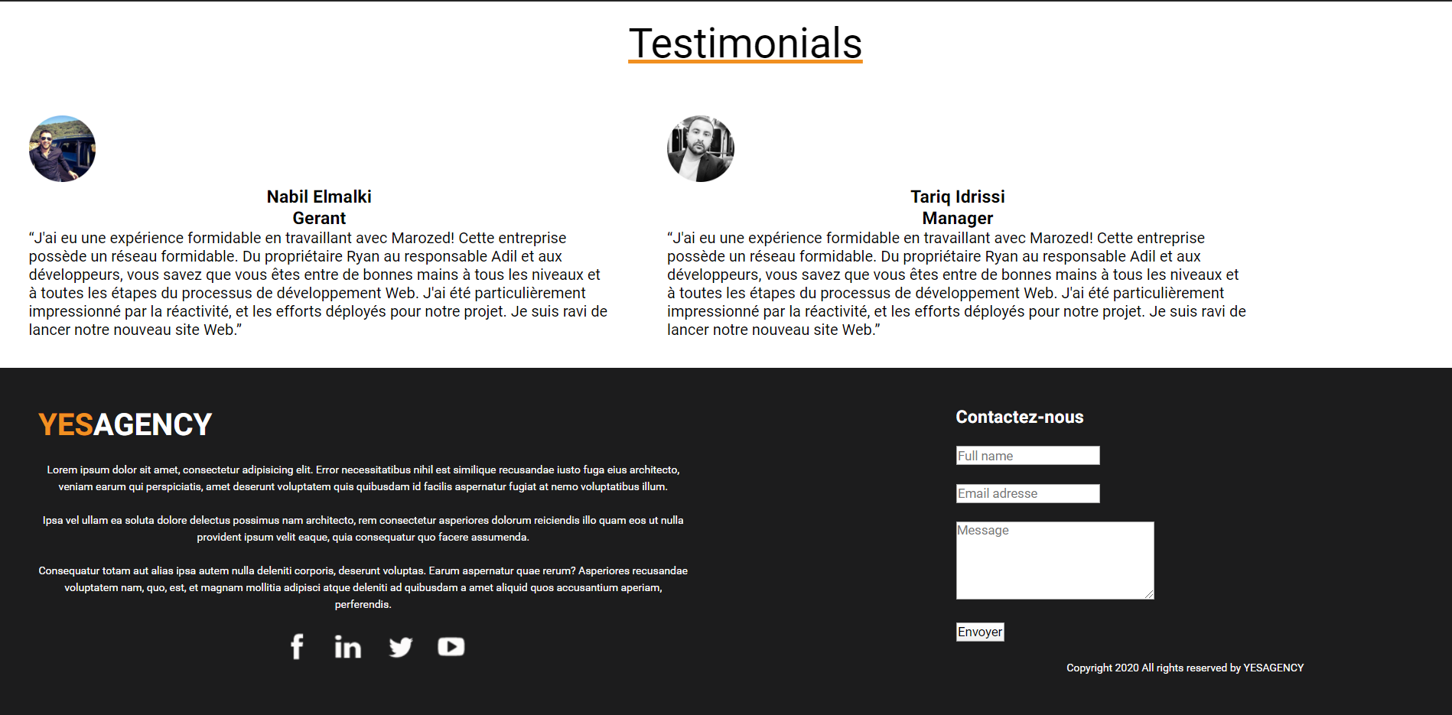

**Code**

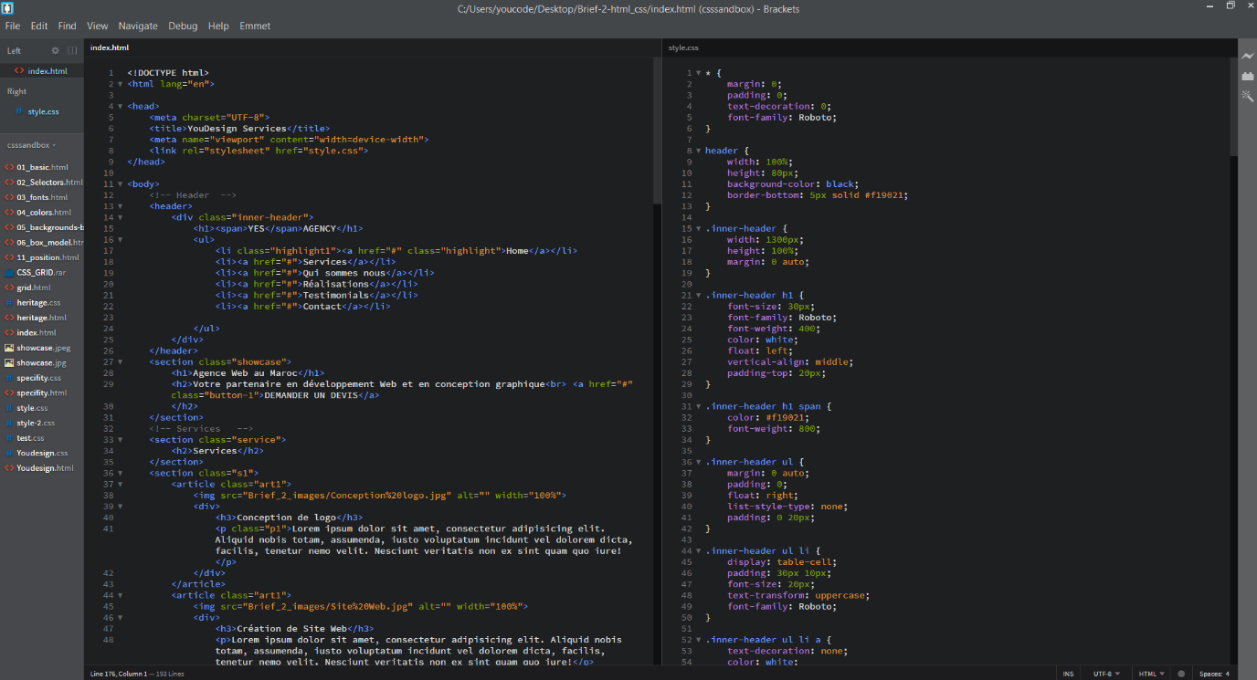

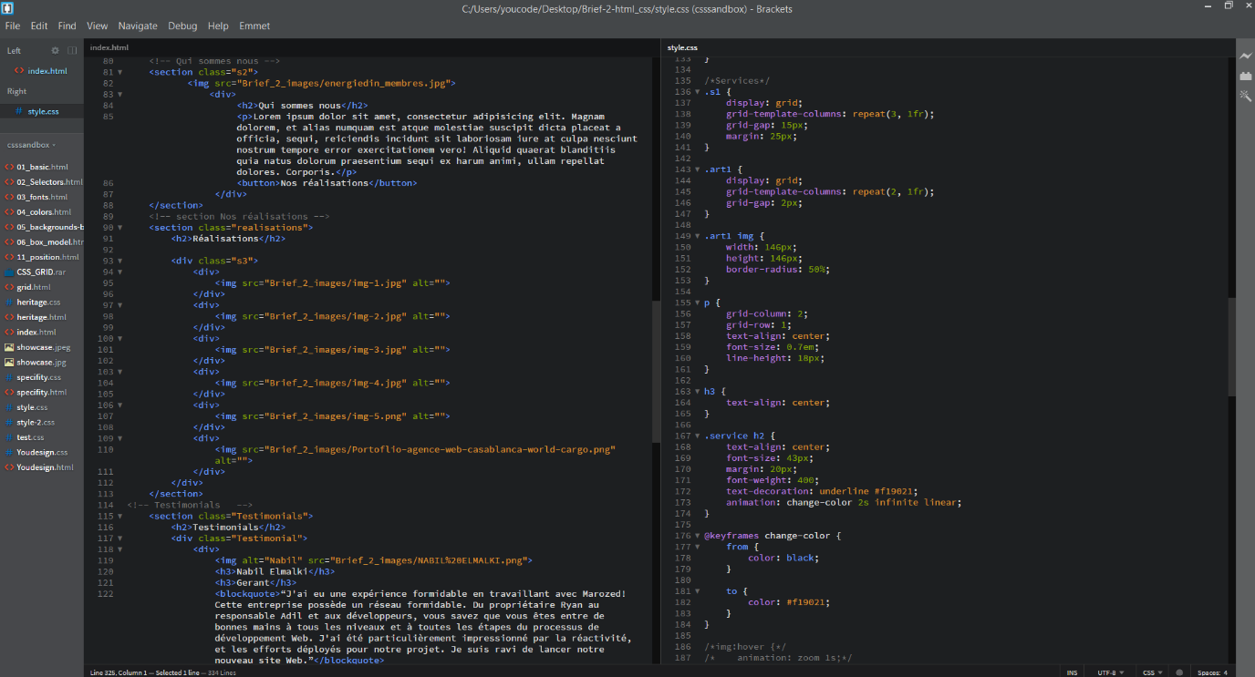

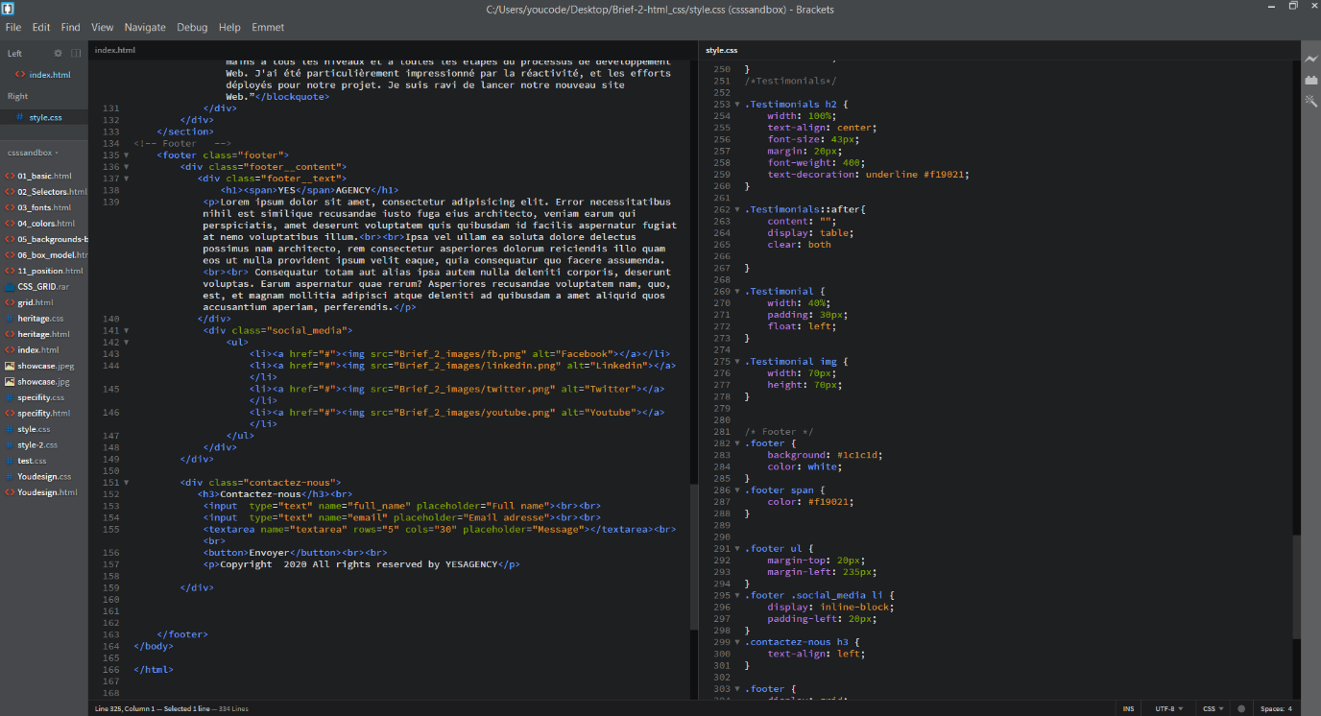

**Conclusion :**

D’après utilisation du Html et Css je consulte des arguments de base qui lui permet de réaliser un site web qui comprend plusieurs choses.

Cela est comme une introduction pour univers de codage.